

Информационная система учета технического осмотра автомобиля

Руководство пользователя
2023

Оглавление
1. Начало работы NN
2. Введение NN
3. Назначение и условия применения информационной системы для технического осмотра автомобилей NN
4. Описание операций NN
4.1. Задача: «Визуализация списка» NN
4.2. Задача: «Добавление новой карточки автомобиля или редактирование текущей с целью изменить данные об автомобиле» NN
4.3. Задача: «Удаление карточки автомобиля из списка» NN
4.4. «Создание и печать чека» NN
5. Аварийные ситуации NN

1. Начало работы
1.1 Состав и содержание дистрибутивного носителя данных
Для работы с системой необходимо следующее программное обеспечение:
1.ОС Windows 10 и выше

1.2. Порядок загрузки данных и программ
Перед началом работы с системой на рабочем месте пользователя необходимо выполнить следующие действия:
1.Скачать дистрибутив любым доступным способом
2.Распакуйте zip папку в удобное место на жестком диске
3.Запустите CarSTO.exe в папке
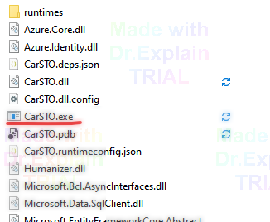
3.3. Порядок проверки работоспособности
Для проверки доступности системы с рабочего места пользователя необходимо выполнить следующие действия:
1.Запустить CarSTO.exe
2.Зайти под своей учетной записью или учетной записью гостя
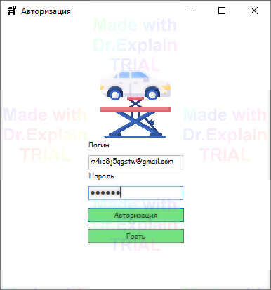

В верхнем правом углу отобразится имя пользователя или "Гость"
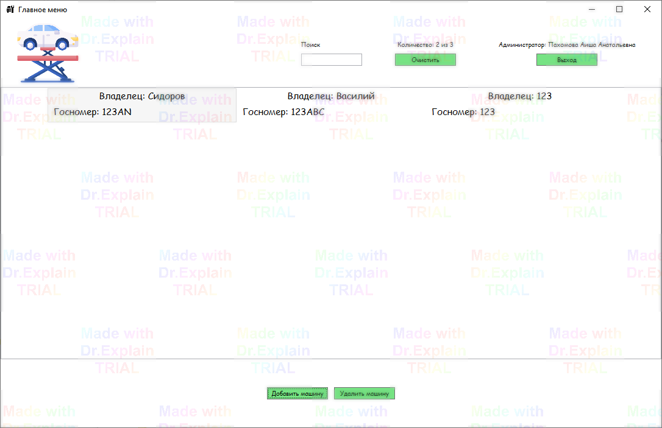
В случае если приложение система не запускается, то следует обратиться в службу поддержки.

2. Введение
2.1. Область применения
Требования настоящего документа применяются при:
  - предварительных комплексных испытаниях;
  - опытной эксплуатации;
  - приемочных испытаниях;
2.2. Краткое описание возможностей
Информационная системы для технического осмотра автомобилей (далее, система) предназначена для контроля и учета списка автомобилей, составления технического осмотра автомобилей
Администратор и менеджер могут редактировать данные об автомобиле, добавлять новые карточки автомобилей и удалять старые. Реализована система поиска. Пользователь может иметь учетную запись в системе.
2.3. Уровень подготовки пользователя
Пользователь информационной системы для технического осмотра автомобилей должен иметь опыт работы с компьютером. Для управления системой необходимо прочитать руководство пользователя.

3. Назначение и условия применения информационной системы для технического осмотра автомобилей
Информационная системы для технического осмотра автомобилей предназначена для сбора информации о техническом составляющем автомобиля.
Работа системы возможна всегда, когда есть необходимость в получении информации об автомобилях.
Работа системы доступна всем пользователям с установленными правами доступа.

4. Описание операций
4.1. Выполняемые функции и задачи
Система выполняет функции и задачи, приведенные в таблице ниже:
Функции | Задачи | Описание
Отображение списка автомобилей | Визуализация списка | В ходе выполнения данной задачи пользователю системы предоставляется возможность работы со списком автомобилей, описания, технической информации об автомобиле
Добавление автомобиля в список | Добавление нового автомобиля или редактирование текущего с целью изменить данные об автомобиле | В ходе выполнения данной задачи пользователю системы предоставляется возможность создать новую карточку автомобиля, добавить к ней описание, марку, госномер, техническую информацию и т.п.
Удаление автомобиля из списка | Удаление автомобиля из списка | В ходе выполнения данной задачи пользователю системы предоставляется возможность удаления карточки автомобиля из списка.
Создание и печать чека | Создание PDF файла чека и отправка его в печать | В ходе выполнения данной задачи пользователю предоставляется возможность создать PDF файл чека карточки автомобиля и отправить его автоматически на печать

4.1. Задача: «Визуализация списка»
Операция 1: Зайти в учетную запись системы
Условия, при соблюдении которых возможно выполнение операции:
1.Компьютер пользователя подключен к корпоративной сети.
2.База данных доступна.
3.Система функционирует в штатном режиме.
Подготовительные действия:
На компьютере пользователя необходимо выполнить дополнительные настройки, приведенные в п. 3.2 настоящего документа.
Основные действия в требуемой последовательности:
1.Запустить CatSTO.exe
2.В открывшемся окне в поле «Логин» ввести имя пользователя, в поле «Пароль» ввести пароль пользователя и нажать на кнопку Авторизация или нажать на кнопку Гость.

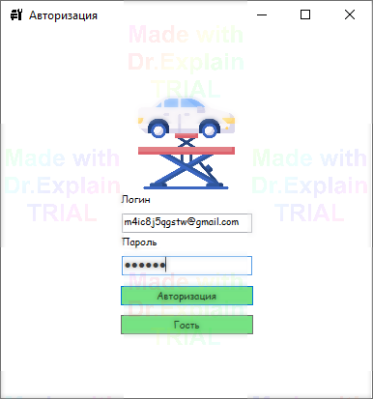
Операция 2: Дождаться загрузки списка карточек автомобилей
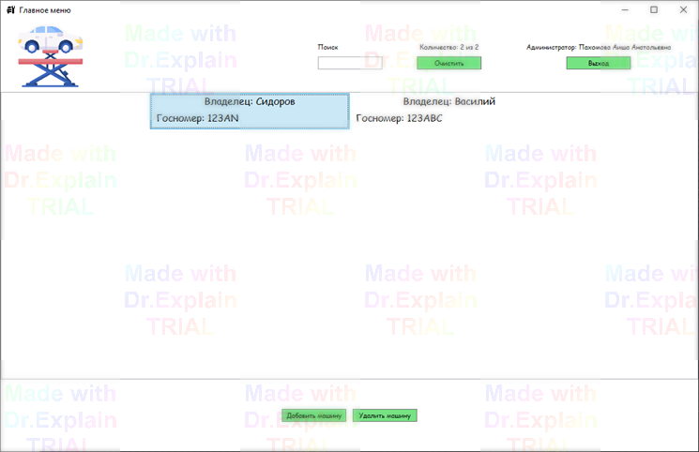

Заключительные действия:
После завершения работы с можно выйти из системы с помощью кнопки Выйти или закрыть текущее окно

4.2. Задача: «Добавление новой карточки автомобиля или редактирование текущей с целью изменить данные об автомобиле»
Операция 1: Зайти в учетную запись системы как из предыдущего пункта, но для добавления карточки нужна учетная запись менеджера или администратора.

Операция 2: Добавление информации об автомобиле
1.Нажмите на кнопку “Добавить автомобиль” – откроется новое окно
2.Заполните необходимые поля

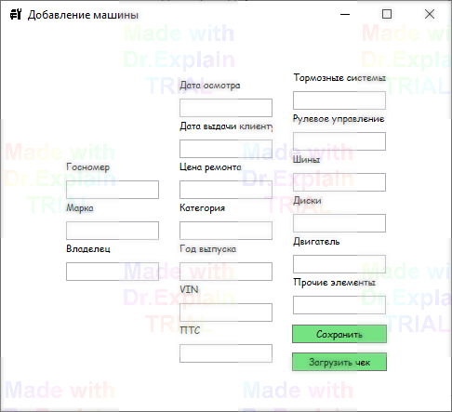

3.После заполнения данными нажмите кнопку Сохранить и убедитесь что система сообщит вам об успешности операции
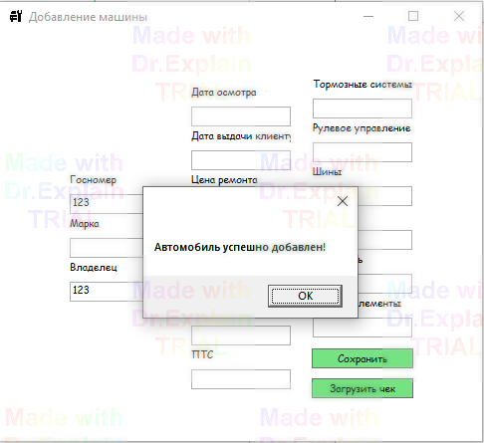
Чтобы редактировать карточку, необходимо дважды нажать на неё в главном меню. Откроется окно редактирования.
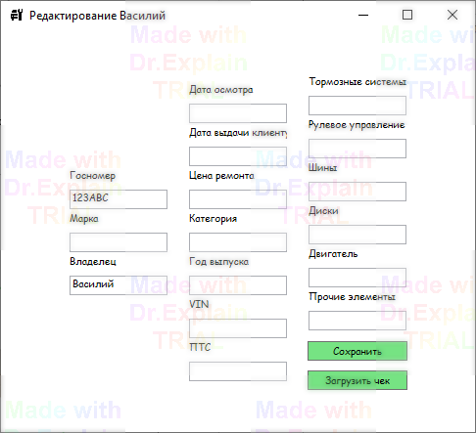
Заключительные действия:
После завершения работы закройте окно Добавление автомобиля и проверьте наличие автомобиля в списке

4.3. Задача: «Удаление карточки автомобиля из списка»
Операция 1: Зайти в учетную запись системы как из предыдущего пункта, но для добавления автомобиля нужна учетная запись менеджера или администратора.
Операция 2: Выберите карточку автомобиля из списка (она выделится)
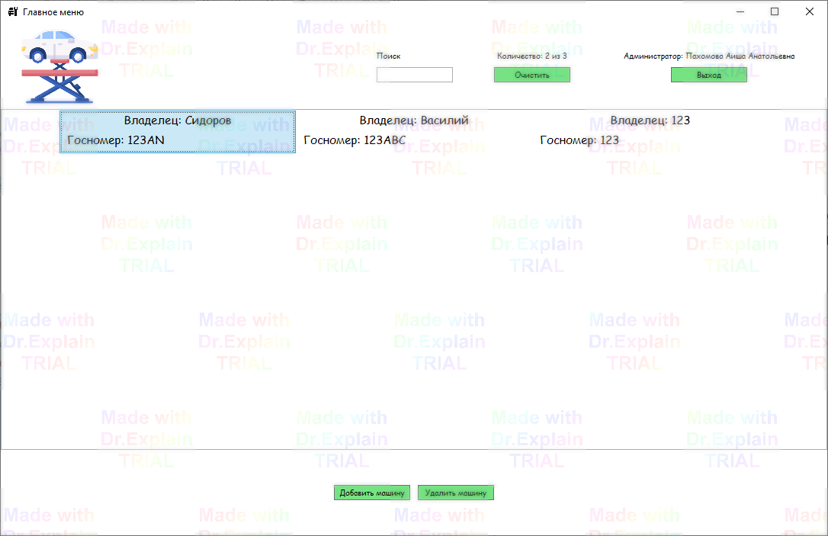
Нажмите на кнопку Удалить автомобиль и подтвердите действие в диалоговом окне
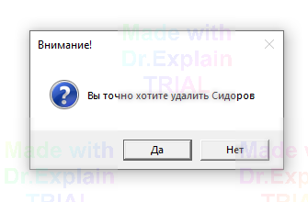
Заключительные действия:
После завершения работы убедитесь, что автомобиль удален из списка.

4.4. «Создание и печать чека»
Задача: «Создание и печать чека»
Операция 1: Зайти в учетную запись системы как из предыдущего пункта, но для добавления автомобиля нужна учетная запись менеджера или администратора.
Операция 2: Дважды нажмите на карточку автомобиля из списка
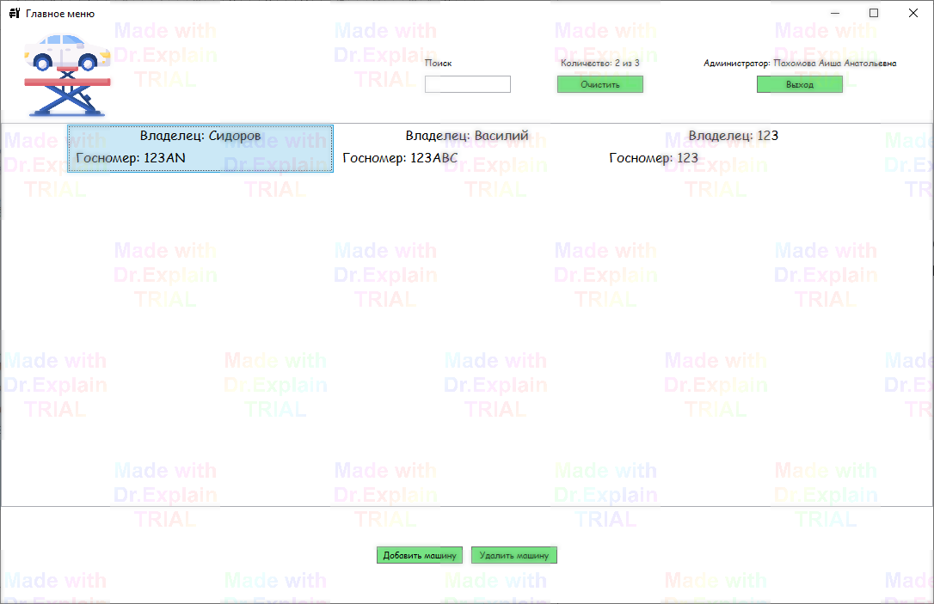
Откроется окно редактирования карточки
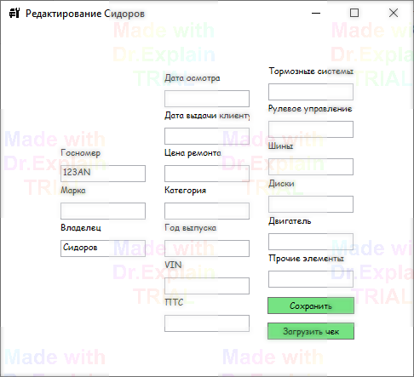
Нажмите на кнопку Загрузить чек
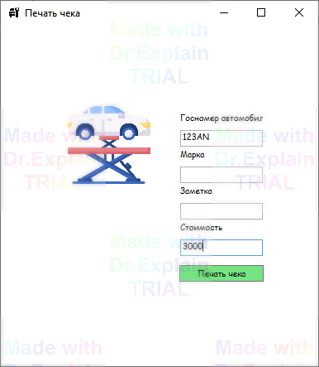
Заполните или измените данные и нажмите на Печать чека
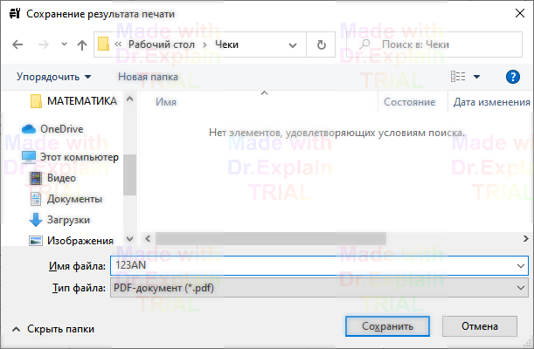
Выберите, в какую папку сохранить чек и укажите название файла и нажмите кнопку Сохранить.
Заключительные действия:
После завершения работы убедитесь, что в трее Windows появился значок принтера, а в указанной выше папке появился файл чека, который Вы сохранили. Принтер при этом отправил печать чека в очередь и при правильной настройке принтера администратором, распечатает чек.


5. Аварийные ситуации
В случае возникновения ошибок при работе системы, не описанных ниже в данном разделе, необходимо обращаться к сотруднику подразделения технической поддержки либо к ответственному Администратору.

